«Новый взгляд» юных узловчан
29.09.2015
24 сентября 2015 года в городе Туле состоялось награждение участников, лауреатов и Победителей Всероссийского конкурса социальной рекламы «Новый взгляд».
Конкурс является социально значимым мероприятием, направленным на сохранение моральных ценностей, привлечение молодых людей к обсуждению и решению вопросов. Способствует формированию у молодежного сообщества активной гражданской социально ответственной позиции. Участники и победители конкурса вносят значимый вклад в развитие социальной рекламы в нашей стране. Ребята предлагают и воплощают в жизнь свои смелые и креативные проекты. Неоднократными победителями и участниками данного конкурса являются воспитанники Центра досуга детей и молодёжи города Узловая.

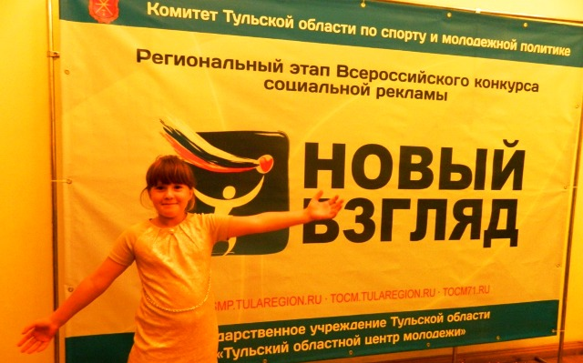

В этот раз награждены Анастасия Ильюшкина и Дарья Косякова – воспитанницы педагога Риммы Анатольевны Полиной, Виктория Силуянова – педагог Анна Юрьевна Матюхина, Даниил Старцев – воспитанник педагога Елены Евгеньевны Старцевой.

